**Profesionālās izglītības kompetences centrs**

**„RĪGAS VALSTS TEHNIKUMS”**

DATORIKAS NODAĻA

Izglītības programma: Programmēšanas tehniķis

**KVALIFIKĀCIJAS DARBS**

**Naturālo produktu internet veikals "Pārtika mājās"**

Paskaidrojošais raksts lpp.

Audzēknis: Ņikita Duma

Vadītājs: Māris Danne

**2021./2022. m.g.**

Rīga

# **ANOTĀCIJA**

Šajā kvalifikācijas darbā ir aprakstīts interneta veikala izstrādes process. Šis interneta veikals sniedz iespēju tās lietotājam, izmantojot datoru, iegādāties sev produktus, atrodoties mājās, darbā vai arī jebkur citur, kur vien ir pieejams internets. Sistēma ir veidota izmantojot dažāda veida mājaslapu izstrādes valodas – *HTML, PHP, CSS, JS.*

Kvalifikācijas darba ievadā ir aprakstīti interneta veikala izstrādes mērķi, un kādas priekšrocības tiek dotas lietotājam. Prasību specifikācijā ir aprakstītas konkrētas funkcionālās un nefunkcionālās prasības programmatūrai. Izvēlētās izstrādes tehnoloģiju aprakstā ir apskatīts, kādas programmēšanas tehnoloģijas bija nepieciešamas interneta veikala izstrādei un kādiem nolūkiem. Programmatūras produkta modelēšanā un projektēšanā ir aprakstīta sistēmas arhitektūra ar tās vizuālajiem attēliem, kā arī dotas ER diagrammas un datu struktūras apraksts. Lietotāja ceļvedis sastāv no sistēmai nepieciešamās aparatūras un programmatūras prasībām, palaišanas instrukcijām un programmas lietošanas apraksta. Testa piemērā ir aprakstīta darba gaita konkrētam uzdevumam.

Kvalifikācijas darba apraksts sastāv no 46 lpp. Pielikumi satur ER diagrammas attēlu, datu sistēmas relāciju shēma un programmas pirmtekstu.

# **ANNOTATION**

This qualification paper describes the process of developing an online store. This online store allows its user to buy products at home, at work or anywhere else on the Internet using a computer. The system is designed using different types of website development languages - HTML, PHP, CSS, JS. The introduction to the qualification paper describes the goals of developing an online store and what benefits are given to the user. The requirements specification describes specific functional and non-functional requirements for the software. The description of the selected development technologies looks at what programming technologies were needed to develop the online store and for what purposes. In the modeling and design of a software product, the architecture of the system is described with its visual images, as well as a description of the ER diagram and data structure. The user guide consists of the hardware and software requirements for the system, startup instructions, and a description of how to use the program.

The test example describes the workflow for a specific task. The description of the qualification paper consists of 46 pages. The appendices contain the ER diagram image, the data system relational diagram and the program text.

# Saturs

ANOTĀCIJA 2

ANNOTATION 2

Saturs 4

Ievads 5

1. Uzdevuma nostādne 6

2. Prasību specifikācijas 7

2.1. Ieejas un izejas informācijas apraksts 8

2.1.1. Ieejas informācijas apraksts 8

2.1.2. Izejas informācijas apraksts 8

2.2. Funkcionālās prasības 9

2.3. Nefunkcionālās prasības 10

3. Uzdevuma risināšanas līdzekļu izvēles pamatojums 10

4. Programmatūras produkta modelēšana un projektēšana 11

4.1. Sistēmas arhitektūra 12

4.1.1. Sistēmas arhitektūra 12

4.2. Sistēmas ER modelis 13

4.3. Funkcionālais sistēmas modelis 15

4.3.1. Datu plūsmu modelis 15

5. Datu struktūru apraksts 19

6. Lietotāja ceļvedis 23

6.1. Sistēmas prasības aparatūrai un programmatūrai 24

6.3 Programmas apraksts 25

5. Testa piemērs 42

Nobeigums 44

Informācijas avoti 45

# Ievads

Šobrīd interneta veikalu ir ļoti daudz, kuru mērķis ir atvieglot lietotājam iepirkšanos un palīdzēt izvēlēties, salīdzināt ar citām precēm un izvēlēties sev piemērotāko. Kaut arī interneta veikalu ir daudz, taču viņiem tomēr ir kopīgi vienojoši faktori.

Liels uzsvars kvalifikācijas darbā tiks likts uz to, lai lietotājam būtu pēc iespējas ērtāk iepirkties internetā, lai tas aizņemtu pēc iespējas mazāk laika un darbību. Lai preces iegāde būtu maksimāli ātra,nekādu lieku ievadlauku un pieprasījumu, tikai pats svarīgākais un viegli saprotams dizains.

Interneta veikali pasaulē pastāv jau gadu desmitus, kas dod iespēju cilvēkiem iepirkties daudz vienkāršāk, ātrāk un ērtāk. Pasūtīt preci ir iespējams jebkur, kur ir interneta pieslēgums, norēķinoties ar internetbankas starpniecību vai skaidrā naudā saņemot preci un pašam nav jāapmeklē konkrēts veikals. Klients var iegādāties preci, kura tiek piegādāta konkrētā vietā, vai arī to ir iespējams saņemt birojā, Jums ērtā laikā. Šo komercdarbību aizsāka jau sen, taču interneta veikalu paveidu ir daudz, tāpēc interneta veikali joprojām top arvien vairāk un vairāk.

# Uzdevuma nostādne

Kvalifikācijas datba tēma ir izvediot naturālo produktu internet veikalu "Pārtika mājās", kurā lietotāji varēs pirkt un pasūtīt preču piegādi caur mūsu web lietotni. Internet veikals dos iespēju lietotājiem apskatīt preces vai pasūtīt tos registrējos mūsu lietotnē. Pasūtīšana būs pieejama tikai registrētiem lietotājiem.

Internet vaikala funkcijas:

* Iespēja pasūtīt preci
* Iespēja izvēlēties lietotāja lokaciju
* lietotāju reģistrācija
* lietotāju autorizācija
* Iespēja izvēlēties produktu dadzumu
* Iespēja Ielikt grozā produktus
* Iespēja apskatīt informāciju par produktu
* Iespēja apskatīt produktu daudzumu

# Prasību specifikācijas

## Ieejas un izejas informācijas apraksts

### Ieejas informācijas apraksts

Sistēmā tiks nodrošināta šāda ieejas informācijas apstrāde.

1. Informācija par **lietotāju** sastāvēs no sekojošiem datiem:

* Vārds – burta teksts ar izmēru līdz 20 rakstzīmēm.
* E-pasta adrese – burta teksts ar izmēru līdz 50 rakstzīmēm.
* Parole – ciparu simbolu un teksta kombinācija no 6 līdz 21 rakstzīmēm.

2. Informācija par **precēm** sastāvēs no sekojošiem datiem:

* Nosaukums – teksts ar izmēru līdz 20 rakstzīmēm.
* Apraksts – teksts ar izmēru līdz 200 rakstzīmēm.
* Cena – veseli skaitļi ar izmēru līdz 10 rakstzīmēm.
* Bilde – bilde jpg vai png formātos.

3. Informācija par **gorzu** sastāvēs no sekojošiem datiem:

* Nosaukums – teksts ar izmēru līdz 20 rakstzīmēm.
* Daudzums – veseli skaitļi ar izmēru līdz 10 rakstzīmēm.
* Cena – veseli skaitļi ar izmēru līdz 10 rakstzīmēm.
* Bilde – bilde jpg vai png formātos.

4. Informācija par **vēstulēm** sastāvēs no sekojošiem datiem:

* Nosaukums – teksts ar izmēru līdz 20 rakstzīmēm.
* E-pasts – datums.
* daudzums – veseli skaitļi ar izmēru līdz 10 rakstzīmēm.
* teksts – teksts ar izmēru līdz 2000 rakstzīmēm

5. Informācija par **pasūtījumiem** sastāvēs no sekojošiem datiem:

* Vārds – burta teksts ar izmēru līdz 20 rakstzīmēm.
* Telefona nummurs – veseli skaitļi ar izmēru līdz 10 rakstzīmēm.
* Bilde – bilde jpb vai png formātā.
* Adrese – teksts ar izmēru līdz 20 rakstzīmēm.

### Izejas informācijas apraksts

1. Sakārtotas preces no lētākas līdz dārgākajai.

2. Kad lietotājs nepareizi ievada kaut ko laukos tiks izvadīti paziņojumi.

3. Sadaļa ar precēm.

4. Dati par precēm:

4.1 Preces cena

4.2 Preces apraksts

4.3 Preces bilde

4.4 Preces nosaukums

5. Grozs

6. Autorizēts lietotājs vai nē.

7. Informācija par lietotāju daudzumu

8. Informācijā par pasūtījumiem

9. Vēstules

## Funkcionālās prasības

1. Interneta veikals nodrošinās darbu divu tipu lietotājiem, kur viens no tiem būs parasts lietotājs, otrs – administrators, kas varēs pārvaldīt sistēmu atsevišķā lapā.
2. Interneta veikals nodrošinās lietotāju reģistrēšanos sistēmā.
3. Reģistrējoties ir jāaizpilda 3 lauki.
   1. Lietotājvārds.
   2. Parole.
   3. E-pasts.
4. Lietotāja vārdam ir jābūt no 5 līdz 15 simbolu garai simbolu virknei.
5. Parole var sastāvēt no jebkuriem simboliem, kas ir robežās no 7 līdz 15 simboliem.
6. Ievadot paroli simboli netiek atklāti, tie tiek uzrādīti slēptā veidā.
7. Lai lietotājs varētu autorizēties ir nepieciešams ievadīt e-pastu un paroli, jānodrošina to pārbaude un ziņojums par kļūdu, ja ievadītie dati nav korekti.
8. Lietotājam autorizējoties interneta veikalā parādīsies galvenā lapa.
9. Lietotājam autorizējoties sistēmā būs iespējams:
   1. Apskatīt preces.
   2. Iegūt preču detalizētu informāciju.
   3. Pievienot preces grozam.
   4. Dzēst preces no groza.
   5. Pasūtīt preces, kuras atrodas grozā.
   6. Apskatīt pasūtījumus.
   7. Apskatīt pasūtījuma statusu.
   8. Mainīt esošo paroli uz jaunu.
10. Administratoram autorizējoties sistēmā būs iespējams:
    1. Apskatīt preces.
    2. Labot preču informāciju.
    3. Pievienot preces.
    4. Dzēst preces.
    5. Apskatīt reģistrētos lietotājus.
    6. Dzēst lietotājus.
    7. Apstrādāt pasūtījumus.

## Nefunkcionālās prasības

1. Sistēmas saskarsmes valodai ir jābūt latviešu valodai.
2. Jānodrošina tīmekļa lietojumprogrammas responsīvu dizainu.
3. Pogas dizainā ir jāizceļ, lai lietotājs uzreiz var saprast kur klikšķināt un katrai pogai, kurai tas ir iespējams.
4. Gadījuma ja obligātais logs nav aizpildīts nepieciešams izvadīt paziņojumu, ka logu nepieciešams aizpildīt.
5. Jābūt kļūdu paizņojumiem.
6. Noformatēt tabulas, lai arī uz mazākiem ekrāniem tās saturs būtu pārredzams.

# Uzdevuma risināšanas līdzekļu izvēles pamatojums

Kvalifikācijas darba uzdevumā tika izmantotas sekojošas tehnoloģijas –

HTML – hiperteksta iezīmēšanas valoda, kas nosaka to, kas tiks attēlots tīmekļa lapā un kā tas izskatīsies.

CSS – īpaša valoda, kas ir paredzēta, lai varētu aprakstīt izskatu iezīmēšanas valodas veidotiem dokumentiem, kas visplašāk tiek lietota interneta mājaslapās, kur apraksta HTML elementu izskatu, izkārtojumu u.c. Ar CSS palīdzību ir iespējams izmainīt jebkura HTML elementa ārējo izskatu, gan krāsu, gan izmēru, gan to novietojumu un daudz citus atribūtus.

JavaScript – skriptu valoda, kas HTML dokumentiem dod iespēju veikt aprēķinus vai pildīt citas lietotājam noderīgas funkcijas dinamiski.

PHP – skriptu valoda, kas nodrošinās dinamisku interneta veikala lapu ģenerēšanu.

phpMyAdmin – datubāžu pārvaldīšanas rīks, kas ir uzrakstīts PHP valodā un paredzēts MySQL datubāžu pārvaldīšanai. Nodrošina lietotājiem draudzīgu interfeisu un saprotamu programmatūru, jo ļauj pārvaldīt MySQL datubāzes bez tiešas SQL komandu ievades konsolē.

XAMPP - nodrošina lokāli internet veikala palaišanu. Palīdz izstrādājam testēt vietnes nepabeigtas versijas.

# Programmatūras produkta modelēšana un projektēšana

## Sistēmas arhitektūra

### Sistēmas arhitektūra

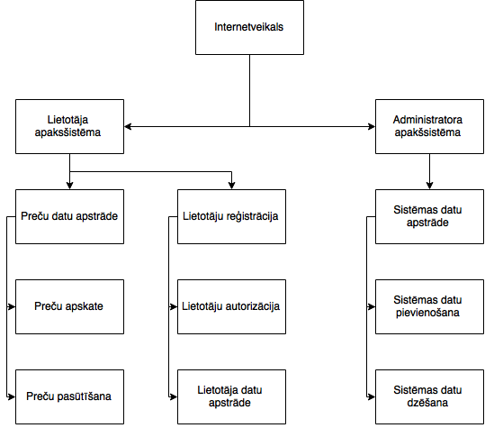

4.1. Att. Sistēmas arhitektūras modelis

Interneta veikals ir sadalīts pa tiesībām. Kopā ir divu tiesību veidi – parasta lietotāja tiesības un administratora tiesības. Tiesības nosaka, vai lietotājam ir pieejamas attiecīgas sistēmas funkcijas, vai nav. Tiesību sistēma norāda dažādu funkciju pieejamību un tās dinamiskumu dažādiem sistēmas lietotājiem. Par lietotāju tiek uzskatīts cilvēks, kurš ir veiksmīgi reģistrējies interneta veikalā.

Lietotājs var izmantot šādas funkcijas:

1. Autorizāciju, kas sniedz pieeju pie sava personīgā konta interneta veikalā.
2. Lietotājs var izvēlēties preci:
   1. Lietotājs var apskatīt preces detalizētu informāciju.
   2. Lietotājs var pievienot preci grozam.
   3. Lietotājs var dzēst preci no groza.
3. Lietotājs var apskatīt top 3 lētākas preces.
4. Lietotājs var atvērt grozu.
   1. Lietotājs var apskatīt preces, kas atrodas grozā.
   2. Lietotājs var izdzēst konkrētu preci no iepirkumu groza, vai izdzēst visas preces no groza.
   3. Lietotājs var iegādāties preces, kas atrodas iepirkumu grozā.
   4. Lietotājs var apskatīt kopējo iepirkuma summu un preču daudzumu, ko sastāda preces, kas tur atrodas.
   5. Lietotājs var palielināt konkrētās preces daudzumu, kā arī samazināt.
5. Lietotājs var apskatīt pasūtījumus:
   1. Lietotājs var apskatīt pasūtījuma datumu.
   2. Lietotājs var apskatīt pasūtījumu statusu.
   3. Lietotājs var apskatīt summu apmaksai.
   4. Lietotājs var apskatīt adresi uz kuru atnāks pasūtījums.
   5. Lietotājs var apskatīt telefonu un e-pastu kuru norādījis pasūtījuma.

Administratoram ir šādas tiesības:

* 1. Apskatīt reģistrētos lietotājus.
  2. Apskatīt informāciju par precēm.
  3. Pievienot preces.
  4. Dzēst preces.
  5. Rediģēt preces.
  6. Apskatīt lietotāja pasūtījumus.
  7. Mainīt pasūtījuma statusu.

## Sistēmas ER modelis

Datu bāzes projektēšanā datu kopu un saišu starp tām attēlošanai tikai lietota realitāšu-saišu diagramma, kas sastāv no divu veidu objektiem – entītijām (loģiskais objekts) un relācijām (attiecības). ER modelis (sk. 4.2. att.) sastāv no 5 entītijām, kas atspoguļo datu apriti sistēmā.

* **“Lietotājs”** – uzskaita sistēmas lietotājus. Glabā sevis : vārdu, e-pastu, paroli.
* **“Produkts”** – glabā sevis datus par produktiem: cenas, nosaukums, apraksts.
* **“Grozs” –** glabā sevis datus par produktiem.
* **“Pasūtījums”** – glabā datus par lietotāja izveidoto pasūtījumu: adresi, telefona numuru, lietotāja vārdu, cenu apmaksai.

Sistēmas datu modeļa attiecības uzrāda, kā savstarpēji ir savienotas divas vai vairākās entītijas.

* Starp lietotājiem un produktiem ir attiecība viens pret daudziem, jo vienam lietotājam var pievienot vairākus produktus.
* Starp lietotāju un grozu ir attiecība viens pret vienu, jo lietotājam var būt tikai viens grozs.
* Starp lietotāju un pasūtījumu ir attiecība viens pret daudziem, jo viens lietotājs var izveidot vairākus pasūtījumus, taču viens pasūtījums nevar būt vairākiem lietotājiem.
* Starp grozs un pasūtījums ir attiecība viens pret vienu, jo vienā grozā var veidoties tikai viens pasūtījums.
* Starp administratoru un pasūtījumu ir strpība viens pret daudziem, jo viens administrātors var apstrādāt vairākus pasūtījumus, taču viens pasūtījums nevar būt asptrādāts ar vairākiem administratoriem.
* Starp produkts un grozs ir attiecība daudzi pret vienu, jo vienā grozā var atrasties vairāki produktu, taču produktā nevar atrasties grozi.

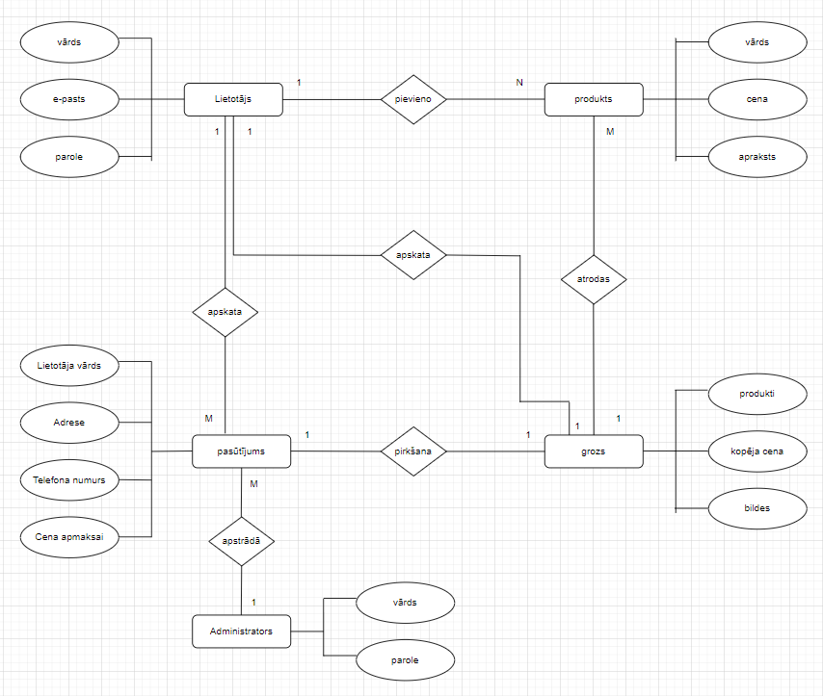4.2. att. Sistēmas ER diagramma

## Funkcionālais sistēmas modelis

### Datu plūsmu modelis

1. **Lietotāja reģistrācija**

Lai pasūtītu preces interneta veikalā, klientam ir jāreģistrējas. Reģistrējoties mūsu sistēmā mēs saglabājam lietotāja personīgos datus, tāpēc pasūtot preci, lietotājam nebūs vairākas reizes jāraksta savi personīgie dati, jo tie jau mums būs un iepirkšanās notiks daudz vienkāršāk un ātrāk. Kā arī jebkurā laikā ir iespēja apskatīties visu savu pasūtījumu datus (sk. 4.3.att. Sistēmas modeļa lietotāja reģistrācija).

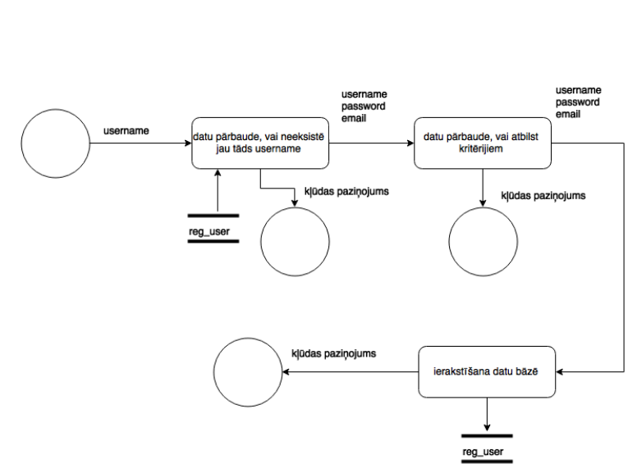

4.3. att. Sistēmas modeļa lietotāju reģistrācija

Reģistrācijas logā vispirms tiek pārbaudīts vai tāds lietotājvārds, kuru vēlas piereģistrēt jau neeksistē mūsu datu bāzē, ja tāds jau eksistē, tad lietotājam tiek izvadīts kļūdas paziņojums un netiek ļauts reģistrēties, kamēr tiks ievadīts tāds lietotājvārds, kāds sistēmā neeksistē. Tad tiek pārbaudīti dati pēc kritērijiem, vai dati atbilst interneta veikala reģistrēšanās prasībām. Ja tas viss ir izdarīts un dati atbilst prasībām, tad lietotājs tiek piereģistrēts sistēmā un var sākt darbu kā reģistrēts lietotājs (sk. 2.att. Sistēmas modeļa lietotāja reģistrācija).

**2. Lietotāja pieslēgšanās**

**Autorizācija (lietotājs)**

Reģistrētam lietotājam autorizēšanās daudz laika neaizņem. Preces var pasūtīt tikai reģistrēts lietotājs, jo reģistrētam lietotājam ir iespēja apskatīties gan savu pasūtījumu vēsturi, gan arī izdruku. Uz epastu rēķins netiek sūtīts, tāpēc preci var pasūtīt tikai reģistrēts lietotājs (sk. 3.att. Sistēmas modeļa lietotāja autorācija).

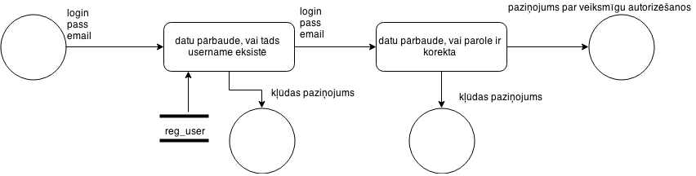3.att. Sistēmas modeļa lietotāja autorizācija

Autorizējoties vispirms no datubāzes tiek nolasīta informācija, vai norādītais lietotājvārds vai epasts eksistē. Ja lietotājvārds vai epasts eksistē, tiek pārbaudīts, vai ievadītā parole sakrīt ar to, kas ir norādīta reģistrējoties. Ja parole ir ievadīta nekorekta, tad tiek izvadīts kļūdas paziņojums un tiek dotas iespēja ievadīt paroli vēlreiz neierobežotu reižu skaitu, vai arī gadījumā, ja parole sakrīt, tad lietotājam tiek izvadīts paziņojums par veiksmīgu autorizēšanos sistēmā ar sveiciena tekstu un tiek parādīts iepirkumu grozs.

**3. Lietotāja izrakstīšanās**

Lietotāja izrakstīšanās ir funkcija, kas ļauj lietotājam nobeigt savu sesiju un iziet no sava profila. Lietotāja izrakstīšanās noris sekojoši (skat. 4.3. att.).

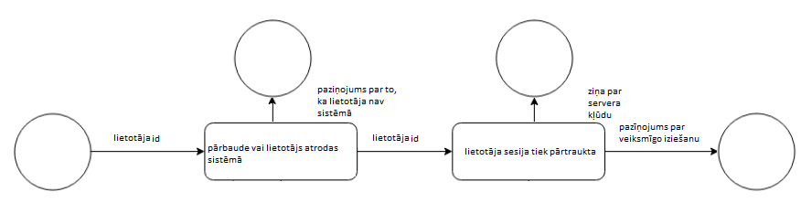

4.3. att. Lietotāja izrakstīšanās datu plūsmu diagramma

No sākuma tiek pārbaudīts vai lietotājam ir aktīva sesija, lai viņš to varētu pārtraukt, ja tādas nav, tad lietotājam tiek izvadīts paziņojums, ka viņš nav pieslēdzies.

Tālāk lietotāja sesija tiek pārtraukta un lietotājs tiek pāradresēts uz sākuma lapu.

**4. Administratorā autorizācija**

Administratora panelim ir atsevišķa lapa, kur ir pieeja visām administratora funkcijām (sk. 4.att. Sistemas modeļa administratora autorizācija).

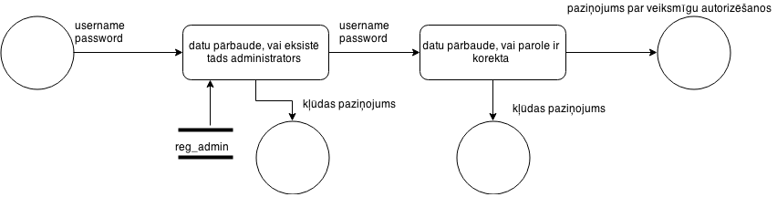

4. att. Sistēmas modeļa administratora autorizācija

Interneta veikala pārvaldības sistēma ir atsevišķa lapa, kas atbild par visu interneta veikalā notiekošo, kur ir iespējams gan veikt darbības ar precēm, gan lietotājiem, kā arī pasūtījumiem. Sistēmai ir tikai viens administratora konts, kas atbild par sistēmu, pasūtījumiem un precēm.

**5. Pievienot preci iepirkumu grozam**

Lietotājam izvēloties preci, lai to nopirktu, tā ir jāpievieno iepirkumu grozā. Iepirkumu grozā var pievienot vienu vai vairākas preces (sk. 7.att. Sistēmas modeļa Preču ievietošana iepirkumu grozā).

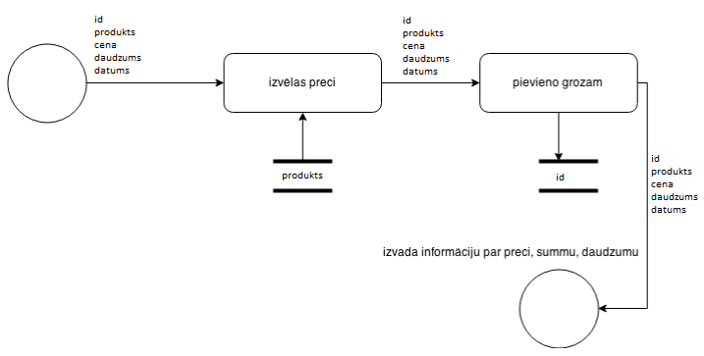

5. att. Sistēmas modeļa Preču ievietošana iepirkumu grozā

Ja preces ir vairākas, tad preču summa tiek saskaitīta un parādīta iepirkumu groza kopējā vērtība. Iepirkumu groza vērtības tiek glabātas datubāzē kā pagaidu dati, kas iztukšojot grozu tiek izdzēsti.

# Datu struktūru apraksts

Datubāze sastāv no sešām tabulām un ietver sevī sekojošu infromāciju.

* Tabula **users** glabā datus par lietotājiem.
* Tabula **products**  glabā datus precēm.
* Tabula **cart** glabā datus par precēm grozā.
* Tabula **messages** glabā datus par vēstulēm no lietotāja.
* Tabula **orders** glabā datus par pasūtījumiem.
* Tabula **admin** glabā datus par administrātoriem.

Kuras tiek attēlotas tabulu relāciju shēmā (skat. 5.1. att. ).

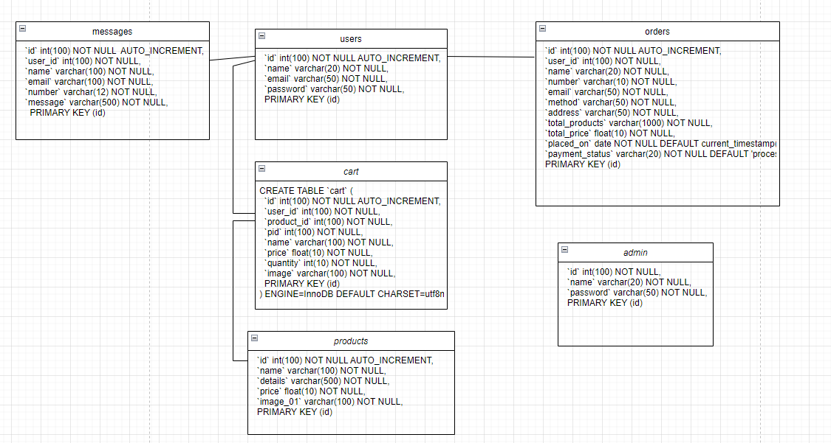

5.1. att. Datu bāzes relācijas shēma

Tabula “Users” ietver sevī informāciju par lietotājiem.

5.1. tabula

Tabulas **“Users”** struktūra

|  |  |  |  |  |
| --- | --- | --- | --- | --- |
| **Nr.** | **Nosaukums** | **Tips** | **Garums** | **Piezīme** |
| 1. | id | Int | 100 | PRIMARY KEY |
| 2. | name | Varchar | 20 | Lietotāja vārds |
| 3. | email | Varchar | 50 | Lietotāja e-pasts |
| 4. | password | Varchar | 50 | Lietotāja parole |

Tabula “Products” ietver sevī informāciju par produktiem.

5.2. tabula

Tabulas **“Products”** struktūra

|  |  |  |  |  |
| --- | --- | --- | --- | --- |
| **Nr.** | **Nosaukums** | **Tips** | **Garums** | **Piezīme** |
| 1. | id | Int | 100 | PRIMARY KEY |
| 2. | name | varchar | 100 | Preces nosaukums |
| 3. | details | varchar | 500 | Preces apraksts |
| 4. | price | float | 10 | Preces cena |
| 5. | Image_01 | Varchar | 100 | Preces bilde |

Tabula “Cart” ietver sevī informāciju par precēm grozā

5.3. tabula

Tabulas **“Cart”** struktūra

|  |  |  |  |  |
| --- | --- | --- | --- | --- |
| **Nr.** | **Nosaukums** | **Tips** | **Garums** | **Piezīme** |
| 1. | id | Int | 100 | PRIMARY KEY |
| 2. | User_id | int | 100 | Lietotāja identifikators |
| 3. | pid | Int | 100 |  |
| 4. | name | varchar | 100 | Preces nosaukums |
| 5. | price | float | 10 | Preces cena |
| 6. | quantity | int | 10 | Preces daudzums |
| 7. | image | varchar | 100 | Preces bildes |

Tabula “Messages” ietver sevī informāciju par lietotājiem

5.4. tabula

Tabulas **“Messages** struktūra

|  |  |  |  |  |
| --- | --- | --- | --- | --- |
| **Nr.** | **Nosaukums** | **Tips** | **Garums** | **Piezīme** |
| 1. | id | Int | 100 | PRIMARY KEY |
| 2. | user_id | Int | 100 | Lietotāja identifikators |
| 3. | name | varchar | 100 | Lietotāja vārds |
| 4. | email | varchar | 100 | Lietotāja e-pasts |
| 5. | number | varchar | 12 | Lietotāja telefona numurs |
| 6. | message | varchar | 500 | Vēstules teksts |

Tabula “Orders” ietver sevī informāciju par pasūtījumiem

5.5. tabula

Tabulas **“Orders”** struktūra

|  |  |  |  |  |
| --- | --- | --- | --- | --- |
| **Nr.** | **Nosaukums** | **Tips** | **Garums** | **Piezīme** |
| 1. | id | Int | 100 | PRIMARY KEY |
| 2. | user_id | Int | 100 | Lietotāja PRIMARY KEY |
| 3. | name | varchar | 20 | Lietotāja vārds |
| 4. | number | varchar | 10 | Lietotāja telefona numurs |
| 5. | email | varchar | 50 | Lietotāja e-pasts |
| 6. | method | varchar | 50 | Maksāšanas veids |
| 7. | adress | Varchar | 50 | Lietotāja adrese |
| 8. | total_products | varchar | 1000 | Kopējais produktu daudzums |
| 9. | total_price | float | 10 | Kopēja cena par produktiem |
| 10. | Placed_on | Date |  | Pasūtījuma datums |
| 11. | Paument_status | varchar | 20 | Pasūtījuma statūs |

Tabula “Admin” ietver sevī informāciju par administrātoru

5.6. tabula

Tabulas **“Order_report”** struktūra

|  |  |  |  |  |
| --- | --- | --- | --- | --- |
| **Nr.** | **Nosaukums** | **Tips** | **Garums** | **Piezīme** |
| 1. | id | Int | 100 | PRIMARY KEY |
| 2. | name | varchar | 20 | Administratora logins |
| 3. | password | varchar | 50 | Administratora parole |

# Lietotāja ceļvedis

## Sistēmas prasības aparatūrai un programmatūrai

Lai lietotājam būtu iespējams lietot mūsu internet veikalu ir nepieciešams dators vai telefons. Ir nepieciešama pārlūkprogramma kurā atvērs internet veikalu. Vēlams lietot vienu no populārākajiem pārlūkprogramma (Google Chrome, Opera, Microsoft Edge vai Safari). Pārlūkprogrammas sistēmas prasības dēļ tiek izveidota tabula (skat. 6.1. tabulu).

Minimālas pārlūkprogrammas sistēmas prasības

|  |  |
| --- | --- |
| Operētājsistēma | Windows XP 2. servisa pakotne + Windows Vista Windows 7 Windows 8 Windows 10, Mac OS |
| Procesors | Intel Pentium 4 / Athlon 64 vai jaunāka versija ar SSE2 atbalstu |
| Brīva vieta diskā | 350 MB |
| RAM | 512 Mb |

6.1. tabula

**6.2 Sistēmas instalācija un palaišana**

Sistēmu iespējams palaist divos veidos:

1. Pirmā metode izmanto lokālai lietošanai, lai labot sistēmu vai testēt. Sistēmu varēs izmantot tikai izstrādātājs. Lai palaistu sistēmu vispirms vajag instalēt lokālo serveri, piemērā tiks izmantots XAMPP lokālais serveris.
   1. Piemērā tiks izmantots XAMPP lokālais serveris, tāpēc instalējam XAMPP no interneta (<https://www.apachefriends.org/ru/index.html>).
   2. No GitHub repozitorija lejuplādējam failus ar sistēmu.
   3. Lejuplādētos failus ievietojam XAMPP direktorijā xampp\htdocs.
   4. Palaist XAMPP nepieciešams ieslēgt Apache un MySQL. (skat 6.1. att.)

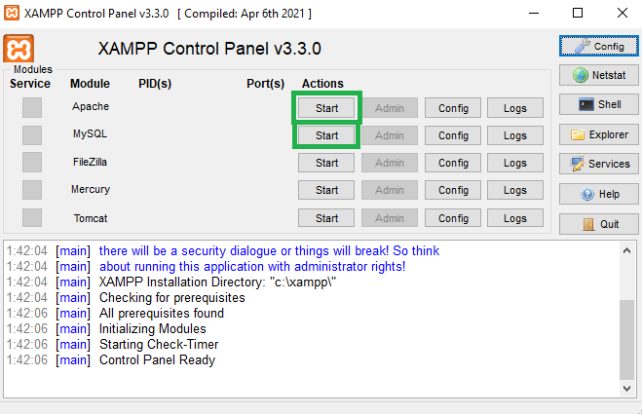

6.1. att.

1.5 Pārlūkprogrammā meklēšanas logā ierkastam "localhost" + sistēmas faili (skat. 6.2. att.)



6.2. att.

2. Otrā metode tiek izmantota tikai pārlūkprogramma, kurā ievadam saites nosaukumu meklēšanas logā.

# **6.3 Programmas apraksts**

**Galvenā lapa**

Atverot galveno logu lietotājs redz divus blokus:

1. Header bloks kurā redzams veikala nosaukums, saziņa pasūtījumi, kontakti, meklēšanas logs, grozs un profils. (skat. 6.3. att.)

6.3. att.

2. Blokā ar kontentu atrodās produkti, kurā atrodas divas kategorijas (skat. 6.4. att.):

2.1 "Labākas cenas" - atrodas produkti ar mazāko cenu, kur ir poga pievienot grozā, daudzuma mainīšana un dati par preci.

2.2 "Produkti" - atrodas visi produkti, kur ir poga pievienot grozā, daudzuma mainīšana un dati par preci.

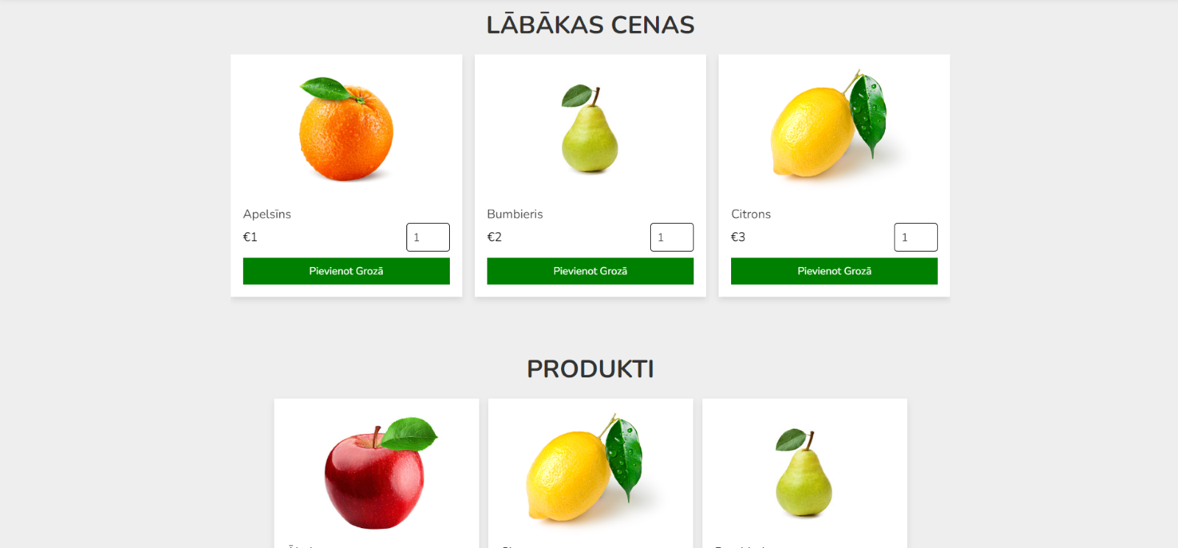6.4. att.

**Autorizēšana**

Autorizēšanas forma kur lietotājs ievada savu e-pastu, paroli un nospiež pogu "Autorizēties", lai autorizēties. Pēc autorizēšanas lietotājs būs pāradresēts galvenā lapā. Ja lietotājam nav profila lietotājs varēs reģistrēties .

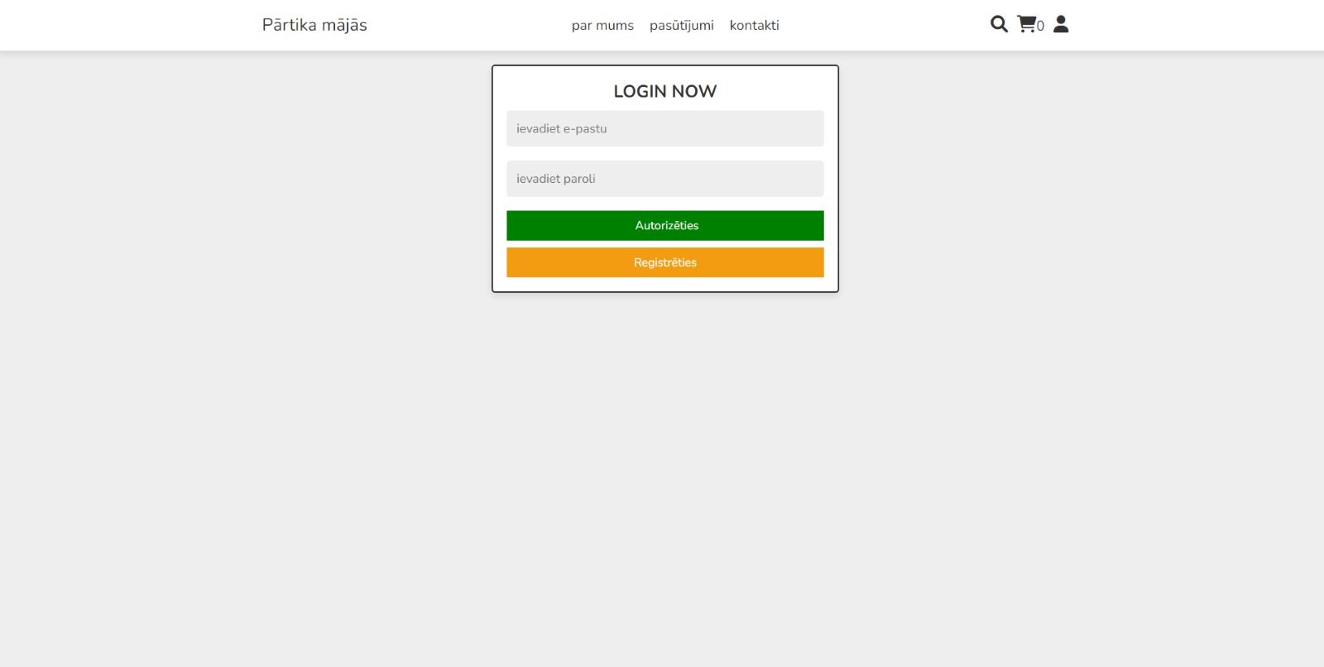6.5 . att.

**Registrācija**

Registrēšanas forma ietilspt sevis laukus, kuros vajag aizpildīt datus, gadījumā ja lauki būs aizpildīt nekorekti būs izvadīts paziņojums. Pēc veiksmīgas registrācijas lietotājs varēs autorizēties caur autrorizēšanas logu.

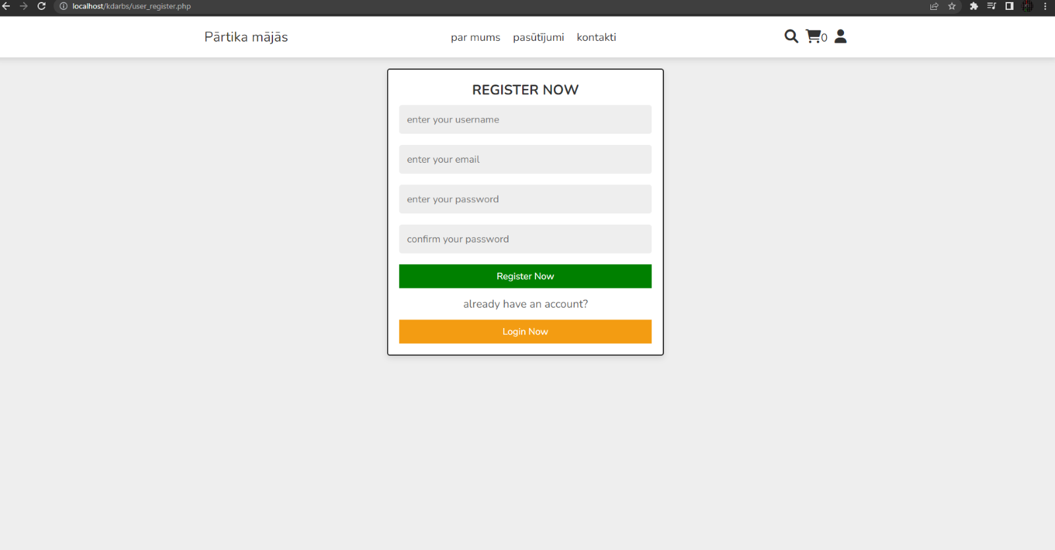

6.6. att.

**"Par mums" logs**

Par mums logāvar apskatīt:

1. Nelielu aprakstu par mūsu kompāniju
2. Pogu sazināties ar mums, kur lietotājs var uzrakstīt administrācijai vēstuli.
3. Kompānijas atrašanas vieta. Lietotājam ir iespēja apskatīt kompanijas atrašanas vietu. (sk. 6.7. att.)

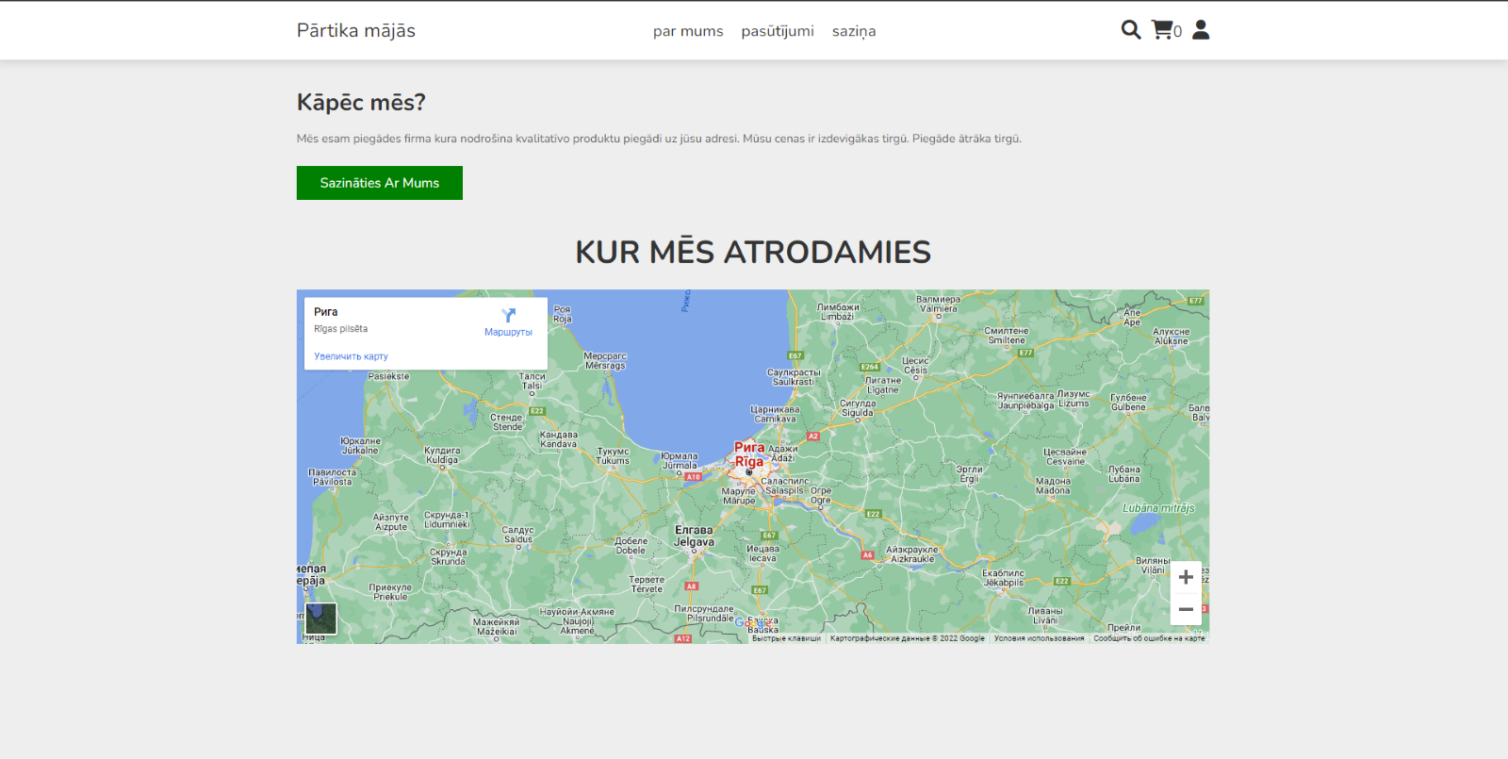

6.7. att.

**"Pasūtījumi"**

Sadaļā "Pasūtījumi" lietotājiem ir iespēja apskatīt preces kurus lietotājs pasūtīja. Informatīvais logs ietver sevis informāciju par preci: (sk. 6.8. att.)

* Datums
* Vārds
* e-pasts
* Telefona numurs
* Adrese
* Apmaksas veids
* Preces
* Kopēja cena
* Pasūtījuma statuss (Ir 3 stāvokli : - , procesā, izpildīts (sk. 6.8., 6.9. , 6.10. att.) )

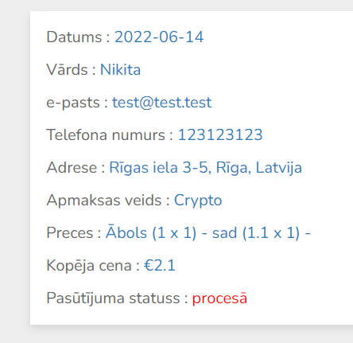

6.8. att.

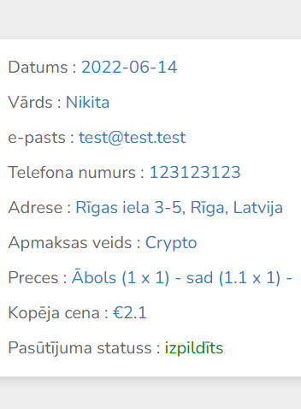

6.9. att.

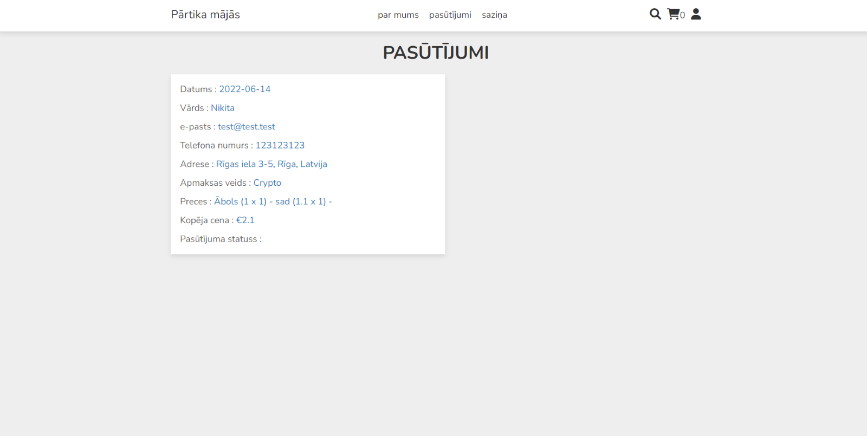

6.10. att.

Ja nav pasūtījumu nav tiek izvadīts "Nav pasūtījumu!” (sk. 6.11. att.)

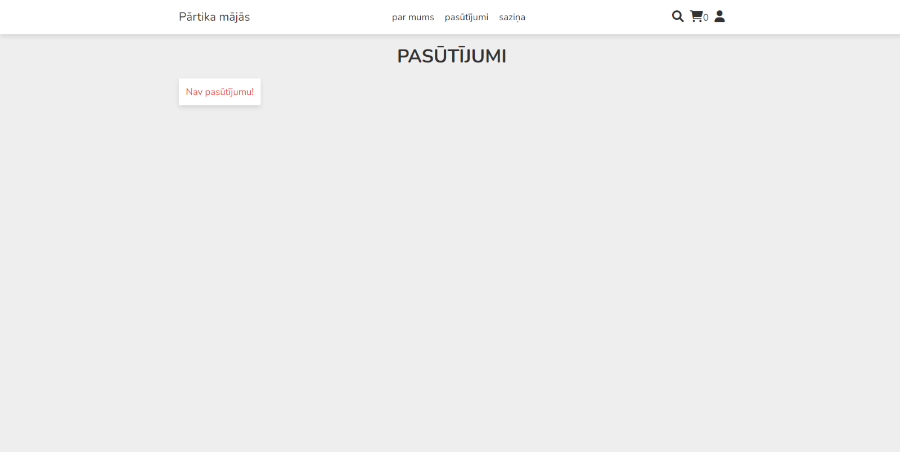

6.11. att.

**"Saziņa"**

Sadaļā lietotājas var sazināties ar administrāciju uzrakstot vēstuli izmantojot lapas "Saziņa" funkcionalu. Lai mūsu komanda varētu sazināties ar jums nepieciešams aizpildīt lodziņas ar vārdu, e-pastu, telefona numuru un uzrkastīt jautājumu, kad lietotājs nospiež pogu "Atsūtīt" uz ekrāna tiek izvadīts paziņojums "Vēstule atsūtīta!" (sk. 6.12. att.).

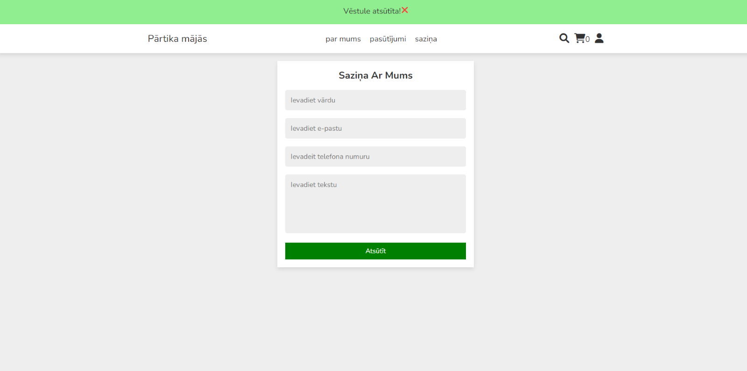

6.12. att.

**"Meklēšana"** 

Meklēšanas logs ir noderēs lietotājam, jo ja produktu daudzums ir ļoti liels, lai neterētu daudz laika lietotājs var atrast produktu pēc nosaukuma. Ir meklēšanas logs kur lietotājs ievada nosaukumu piemēram "Ābols", pec tam nospiež pogu, tad notiek meklēšana un lietotājs redz nepieciešamo viņam preci (sk. 6.13. att.). Produktu lietotājs var pievienot grozā arīn no šī loga un izvēlēties daudzumu. Pēc produkta pievienošanas grozā paradās īsziņa par preces pievienošanu.

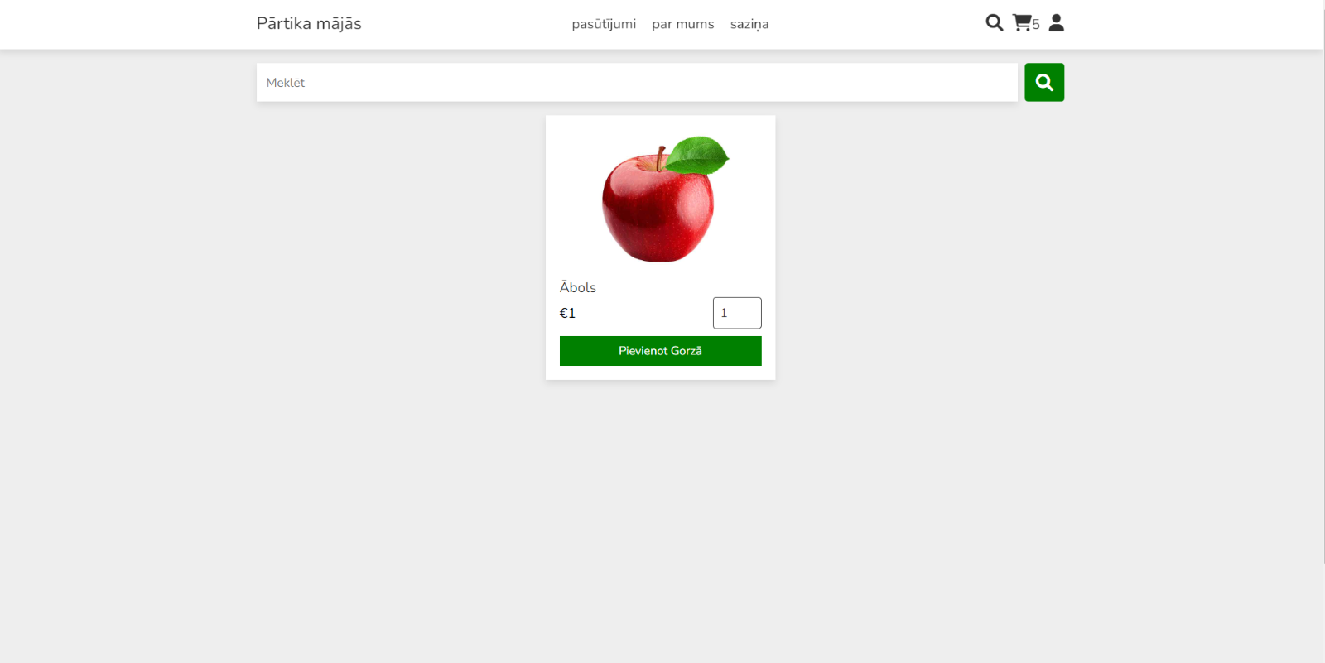

6.13. att.

**“Grozs”** 

Palīdz lietotājam glabāt izvēlētas preces, lai lietotājs izvēlējas visu ko vajag viņš varētu pirkt visu kopā nevis pa vienai precei. Groza funkcionāls ietver sevis (skat. 6.14. att.):

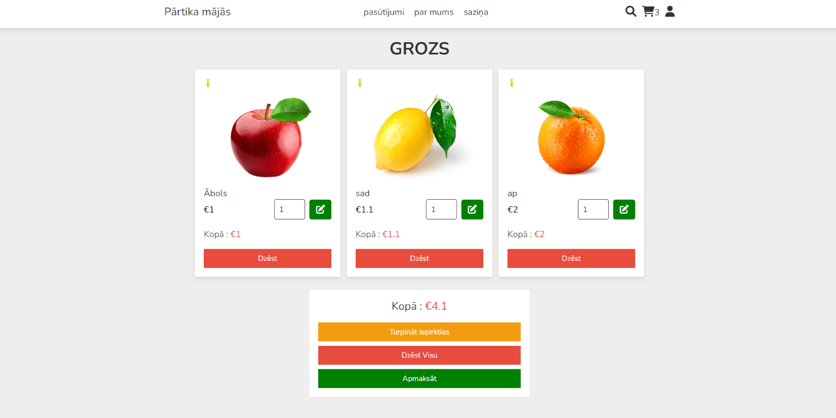

6.14. att.

* Produktu dzēšana - dzēš produktu
* Informācija par produktu
  + Produkta nosaukums
  + Cena
  + Apraksts
  + Atvērās logs ar informāciju par preci, kur ir pogas:(sk. 6.15 att.)
    - atpakaļ uz grozu(pārceļ uz grozu) un turpināt iepirkties(pārceļ uz galveno lapu)

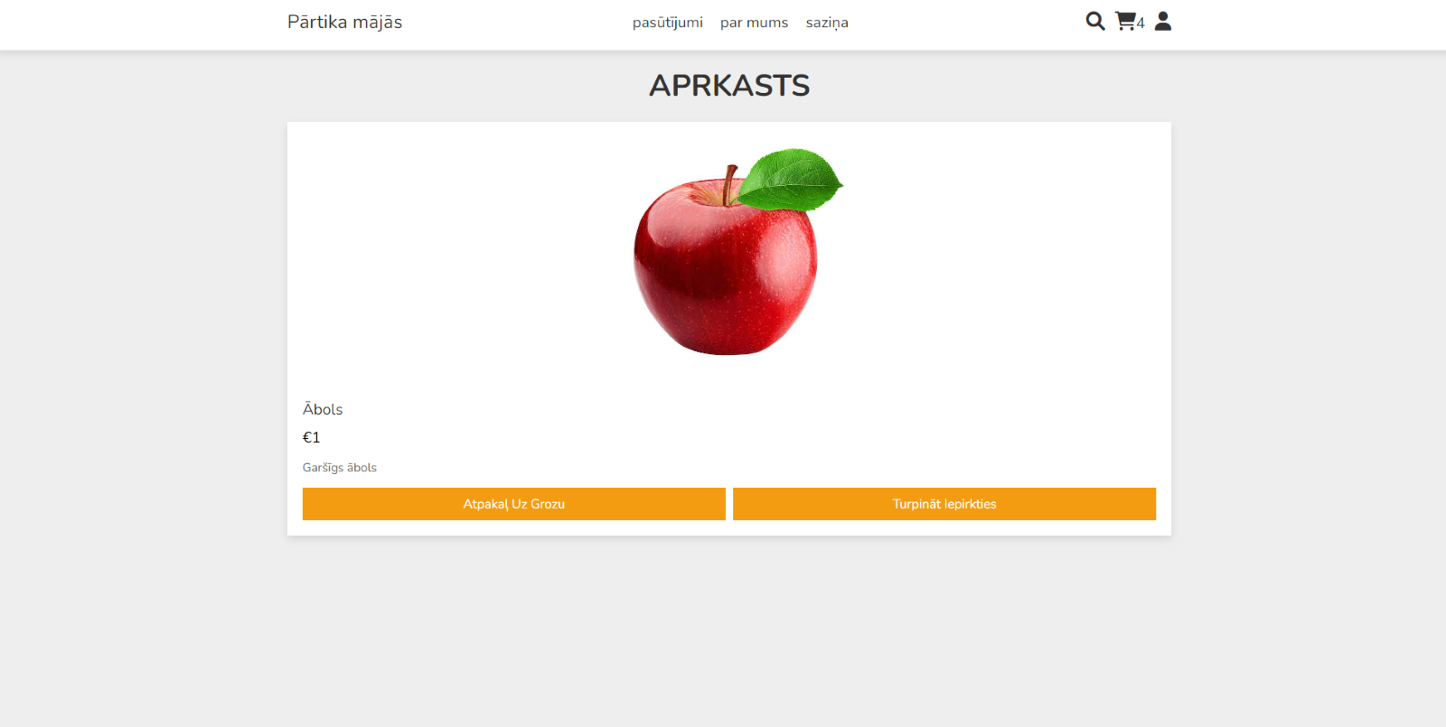

6.15. att.

* Iepirkšanas turpināšana
  + Pārceļ uz galveno lapu
* Visu preču dzēšana
* Apmaksa
  + Pārceļ uz logu ar apmaksu, kur nepieciešams ievadīt šādus datus (sk. 6.16. att.):
    - Vārds
    - Telefona numurs
    - E-pasts
    - Apmaksas veids
    - Adrese
    - Dzīvoklis
    - Pilsēta
    - Valsts

Pēc datu ievadīšanas lietotājs nospiež uz pogu "Pasūtīt", tādēļ notiek izvade ar brīdinājumu, ka pasūtījums ir izveidots.

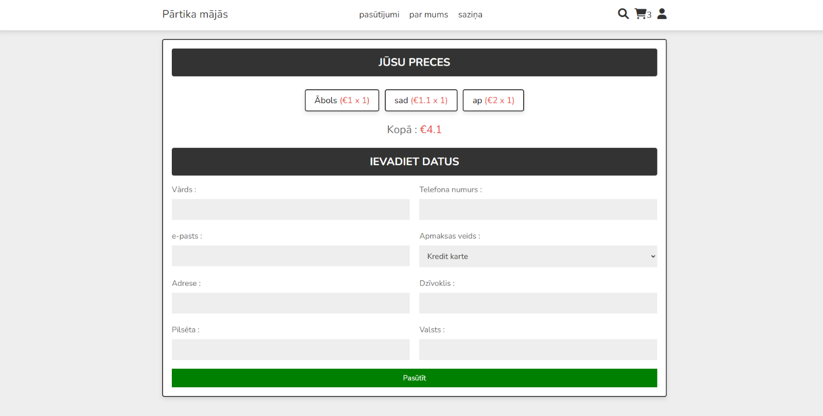

6.16. att.

**"Autorizācija"** 

Ir divi autorizācijas stavokli (sk.6 .17. att.) :

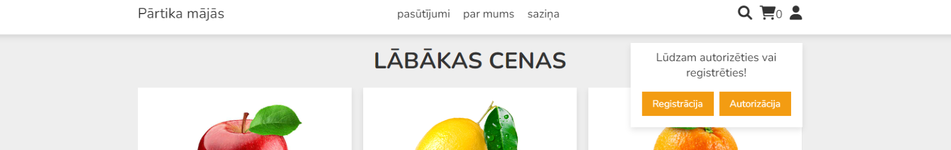6.17. att.

1. Lietotājs kurš vel nav registrēts spiež uz pogu "Registrācija" . Lietotāja pārnes uz registrēšanas logu (sk. 6.18. att.), lai registrētos nepieciešams ievadīt:
   1. Vārdu
   2. e-pastu
   3. Paroli
   4. Atkrārtot paroli

Pēc veiksmīgas datu ievadīšanas lietotājam jāspiež pogu "Registrēties", ja ir profils tad jāspiež uz pogu "Autorizēties", kur lietotājs būs pārnests uz autorizēšanas logu. Pēc veiksmīgas registrācijas lietotājam jāspiež pogu autorizētie (pārnes uz autorizēšanas logu), lai ienāktu profilā.

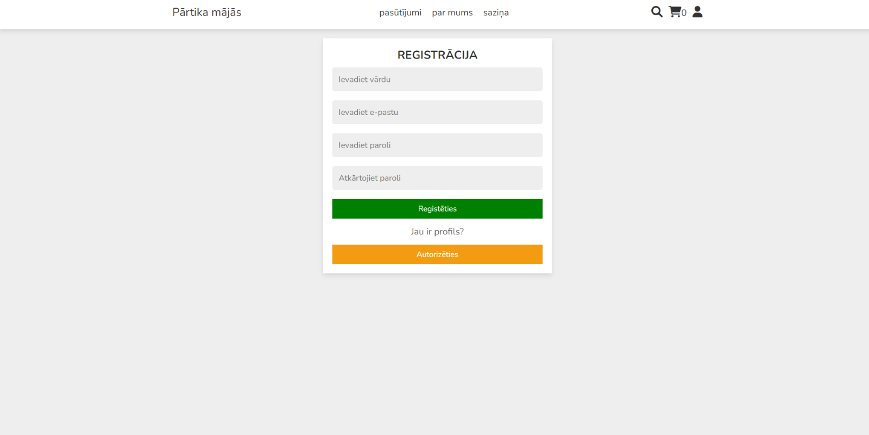

6.18. att.

1. Autorizētais lietotājs spiež uz pogu "Autorizācija" (sk. 6.20. att.). Lietotāja pārnes uz autorizēšanas logu (sk. 6.20. att.), lai autorizēties nepieciešams ievadīt
   1. E-pastu
   2. Paroli

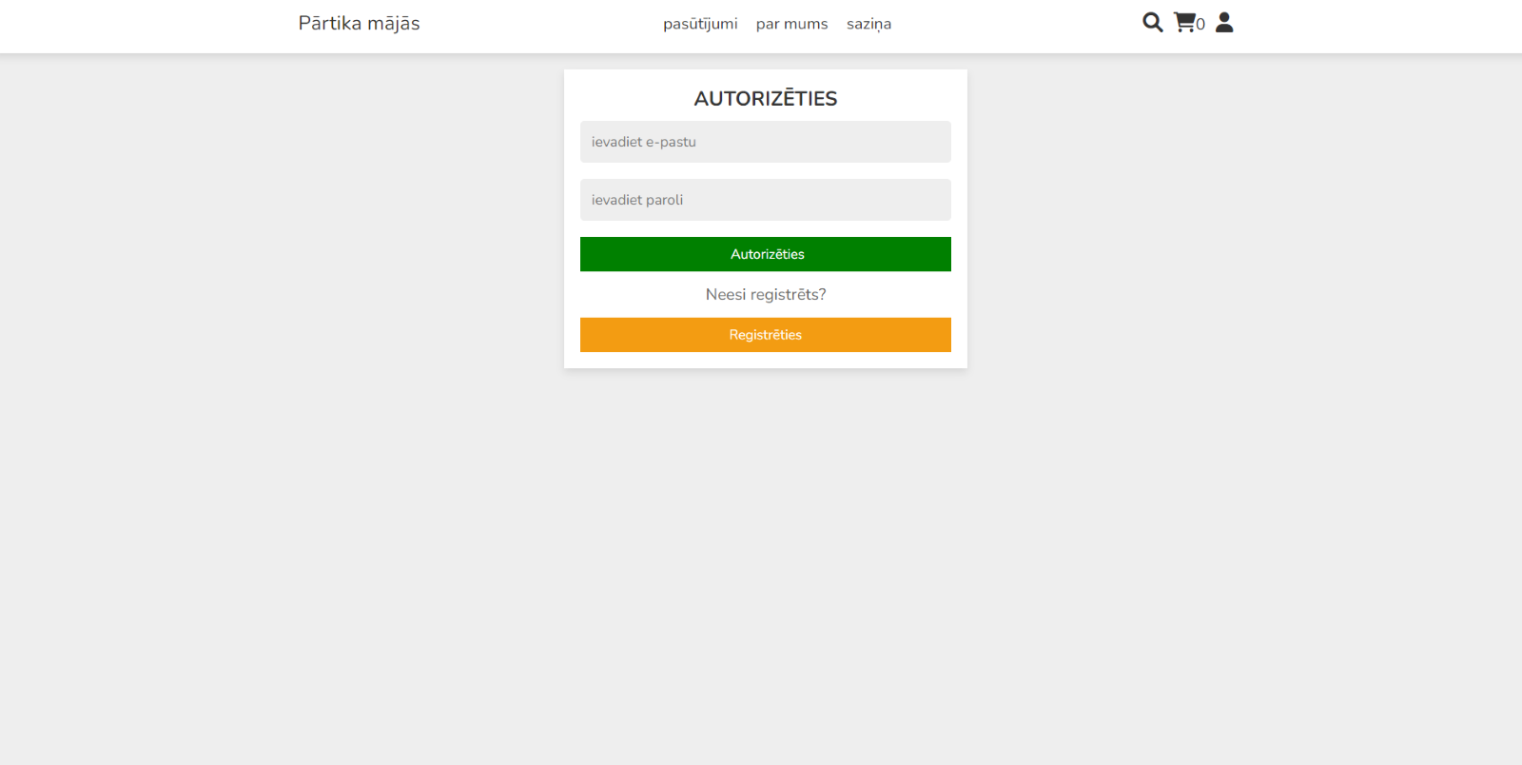

6.20. att.

Ja nav profila, tad lietotājs spiež pogu registrēties, kura pārnes lietotāju uz registrēšanas formu. Pēc veiksmīgas autorizēšanas lietotāja pārnes uz galveno logu (sk. 6.21. att ), kur redzam ka lietotājs ir autorizēts.

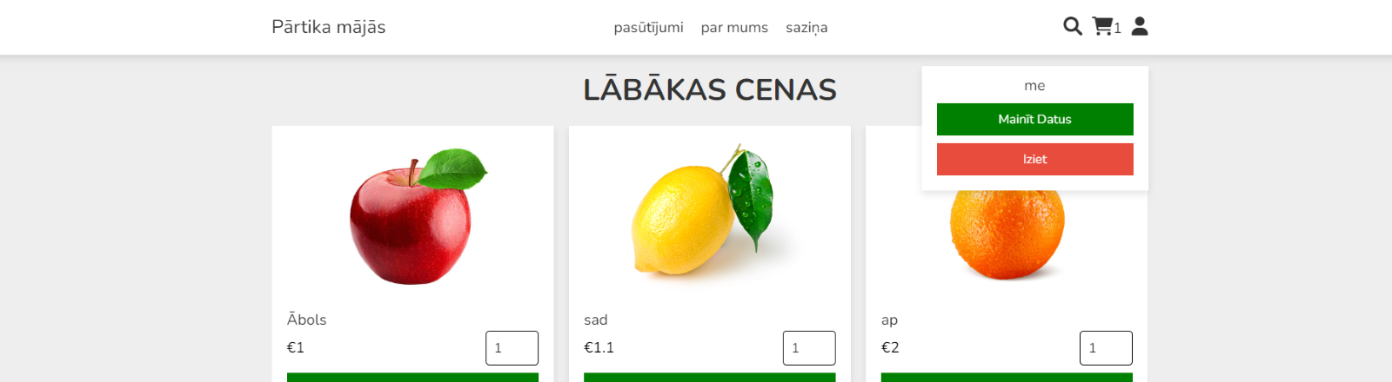

6.21. att.

Gadījumos, kad lietotājs velēsies mainīt datus tiek izdarīta poga "Mainīt datus" nospiežot kuru lietotāja pārnes uz datu mainīšanas logu (sk. 6.22. att.) , kur ir pieci lauki kurus nepieciešams aizpildīt:

1. Vārds
2. E-pasts
3. Veca parole
4. Jauna parole
5. Jaunas paroles atkartošana

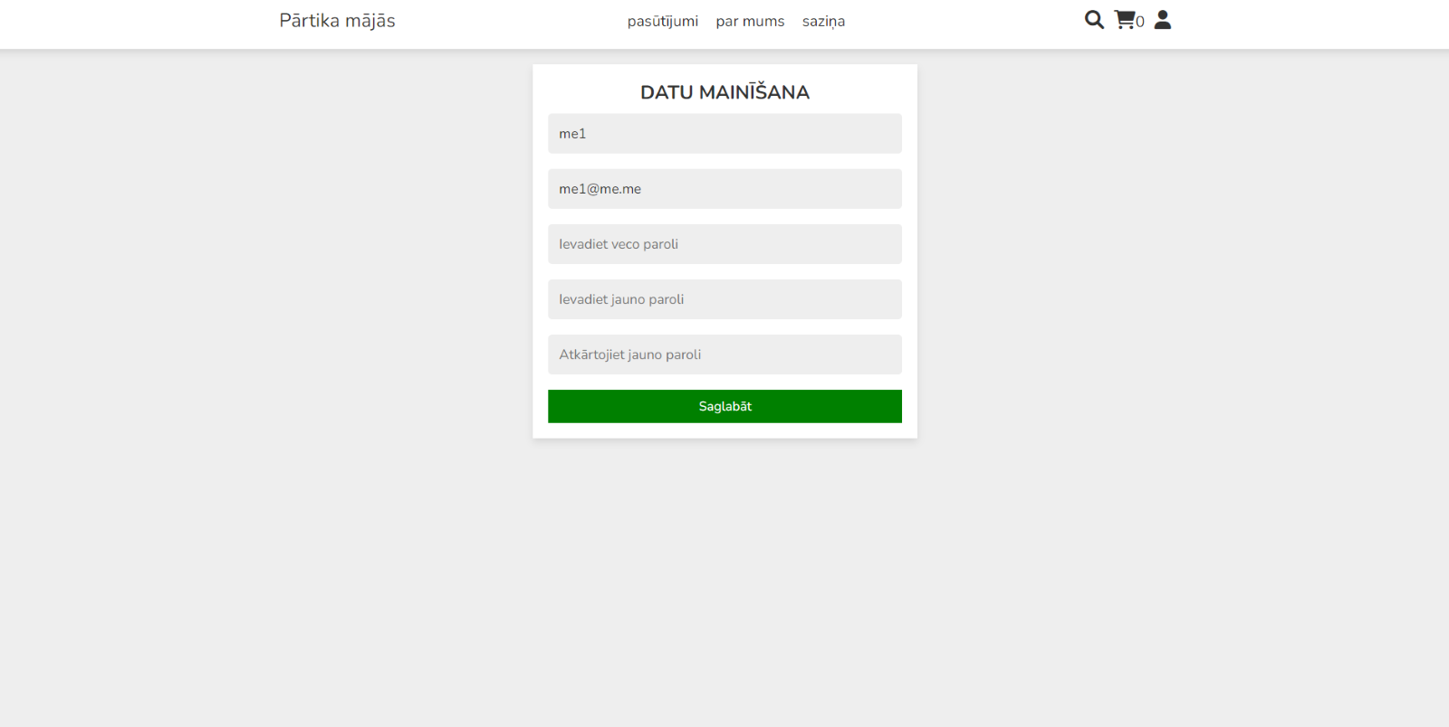

6.22. att.

Kad lietotājs aizpildīja visus logus nepieciešams nospies pogu "Saglabāt", lai saglabāt izmaiņas. Ja lietotājs grib iziet no profila viņam jāspiež pogu "Iziet" un viņs būs ka neautorizēts lietotājs.

**Admin sadaļa**

Administratora panelis domāts administrātoram, lai redigēt preces, pievienot preces, lasīt vēstules no lietotājiem, apskatīt peļņu un apskatīt lietotāju daudzumu.

Atverot galveno logu lietotājs redz divus blokus:

1. Header bloks kurā redzams veikala nosaukums, pasūtījumi, vēstules un admin profile. (skat. 6.23. att.)

6.23. Att.

Logā pasūtījumi administrators redzēs bloku ar datiem par pasūtījumu un varēs mainīt pasūtījuma statusu. (sk. 6.24. att.)

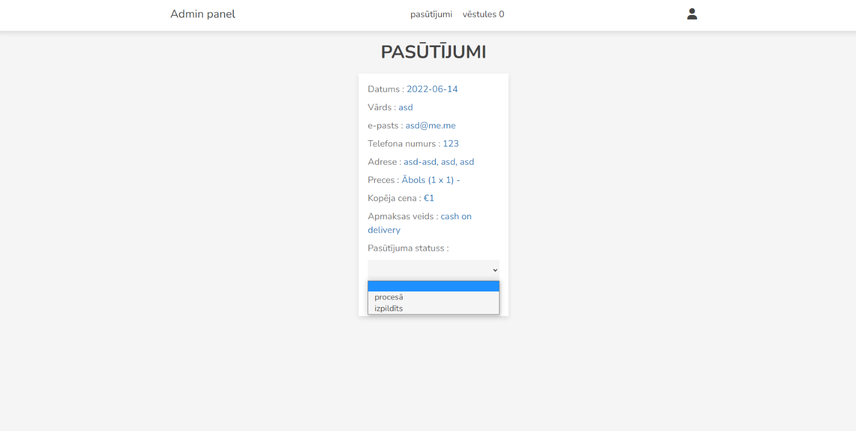6.24. att.

Logā vēstules administrators saņēm vēstules no lietotājiem, kuros ir dati par lietotāju un uz teksts no lietotāja un poga dzēst. (sk. 6.25. att.)

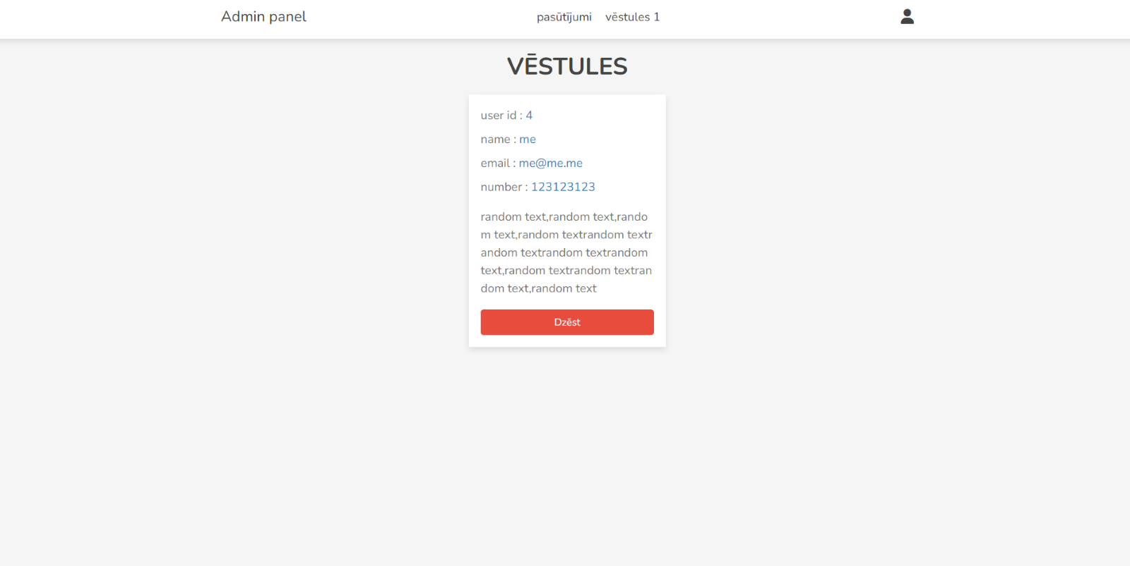6.25. att.

2. Blokā ar kontentu atrodās admin panelis, kur ir trīs pogas (sk. 6.29. att.):

1. Produkti
   1. Kad administrators uzklikškina uz pogu viņš tiek pārnests uz logu ar produktiem, kur administrators var pievienot jaunus produktus ievadot produkta: nosaukumu, cenu, pievienojot pibdi un aprakstu. Pēc aizpildīšanas spiež pogu pievienot preci un dabuj īsziņu ka veiksmīgi pievienoja produktu un sadaļā pievienotie produkti pievienojas jauna prece. Sadaļā produkti administrators var dzēst produktus vai rediģēt tos atsevišķā logā (sk. 6.26. att.). Redigēšanai ir paredzēti atsevšķi logi: Nosaukums, Cena, Apraksts un bilde, tie logi paredzēti preces redigēšanai. Poga Mainīt glabā visas izmaiņas un poga atpakaļ atgriež administratora atpakaļ.

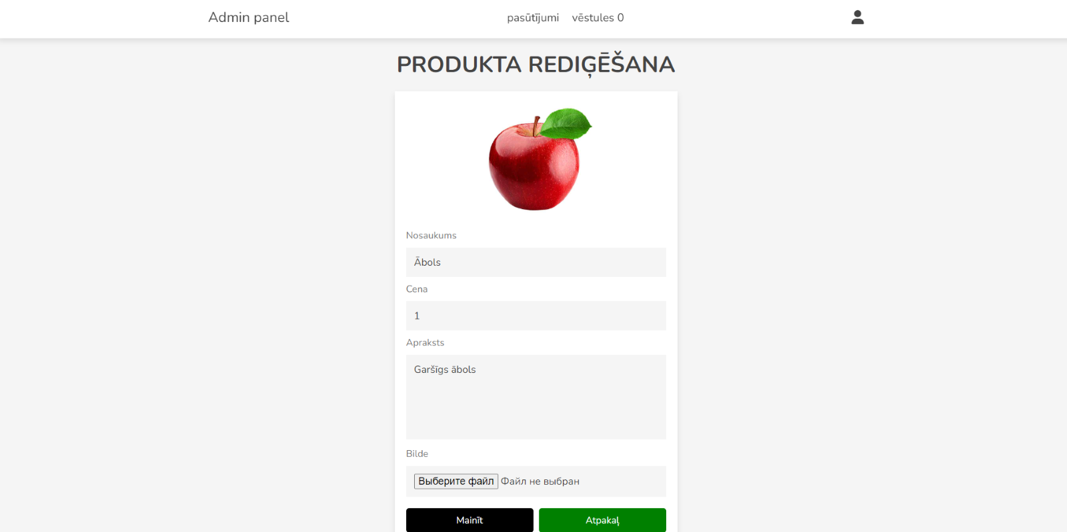6.26. att.

1. Lietotāji - pārnes uz logu, kur paradīti registrētie lietotāji. Poga delete dzēš lietotāja profilu. (sk. 6.27. att.)

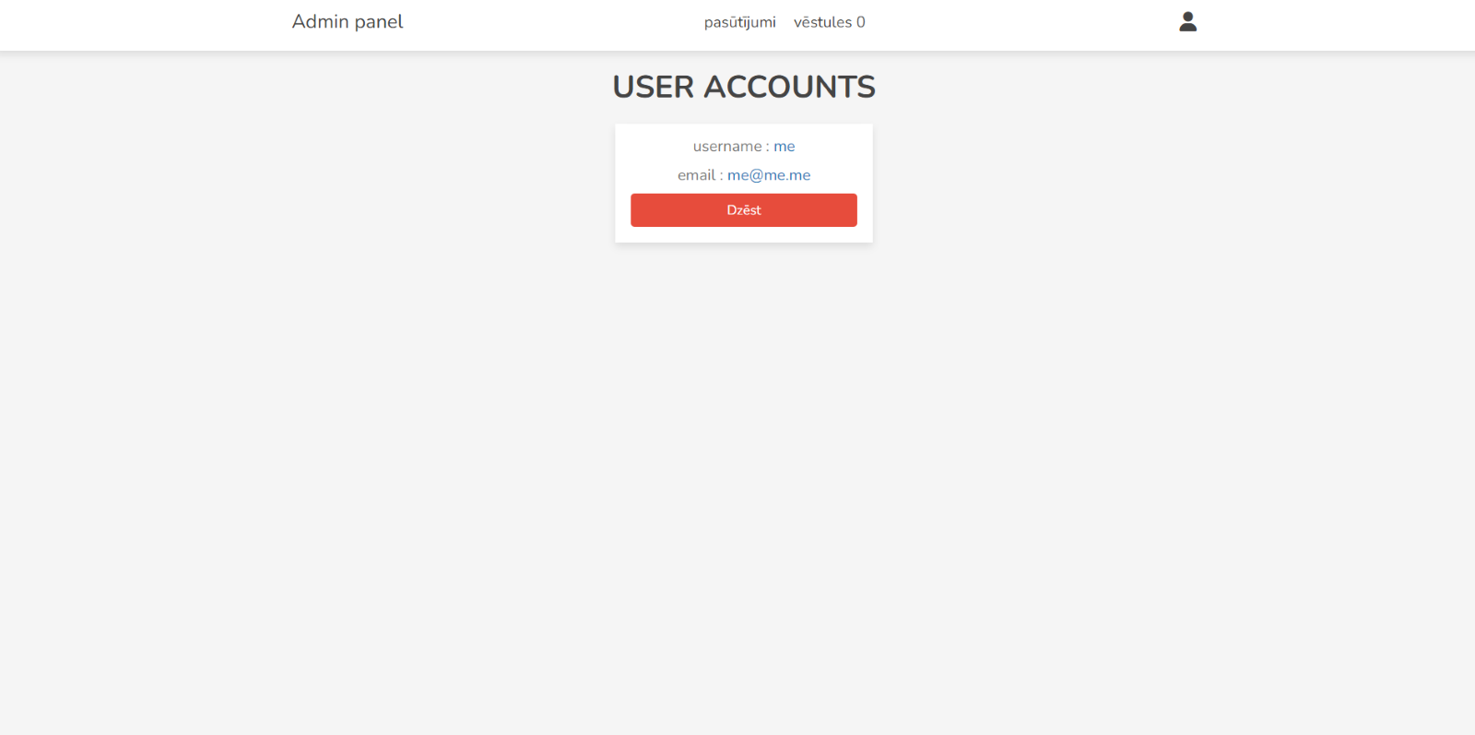6.27. att.

1. Administratori - pārnes uz logu, kur redzami administratori. (sk. 6.28. att.)

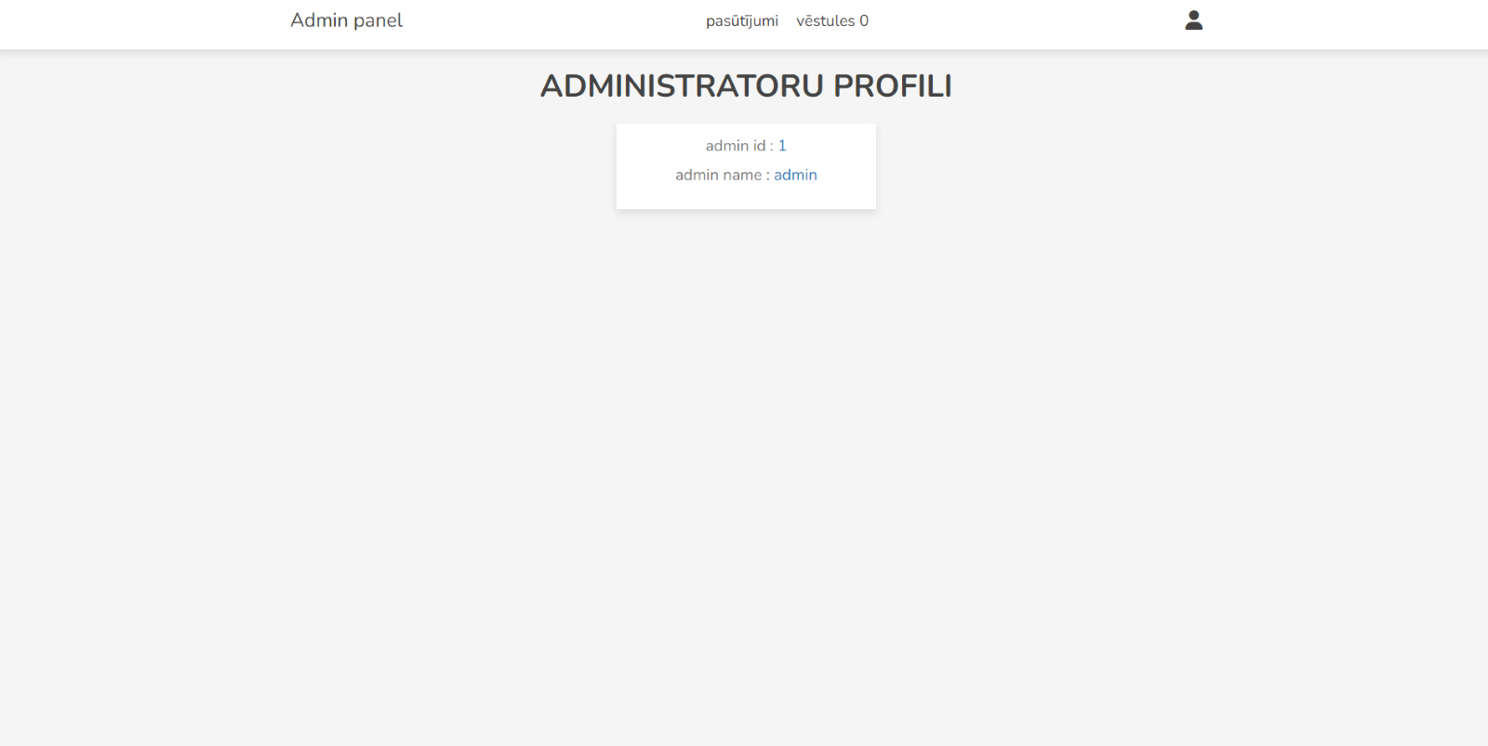6.28. att.

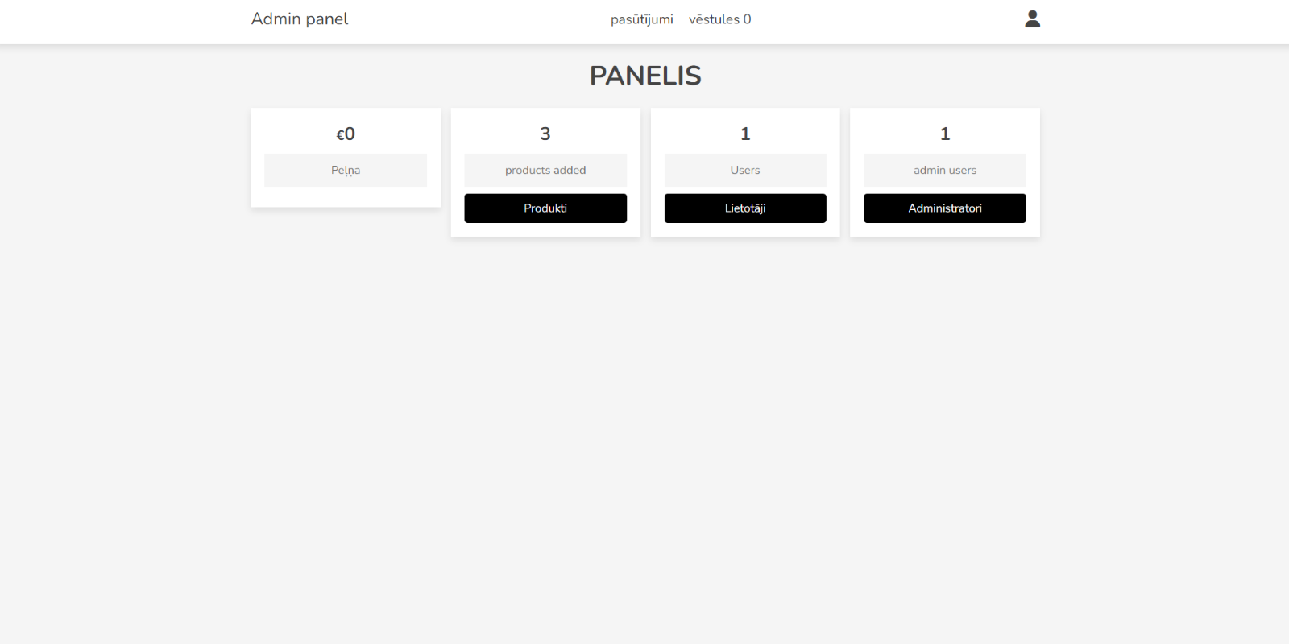6.29. att.

Ja administrātors uzklikškina uz , paradīsies logs ar pogu "iziet", ja administrators nospiež to viņs izies no profila. (sk. 6.30. att.)

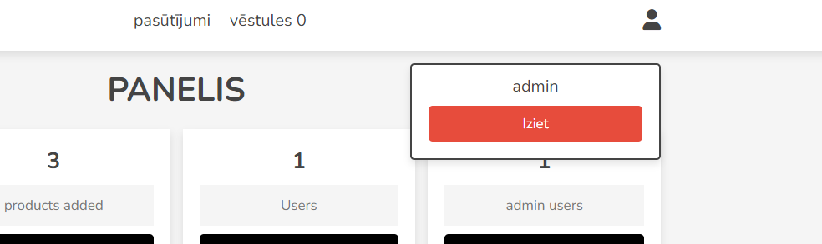6.30. att.

# **5. Testa piemērs**

1. Autorizētais lietotājs pievieno grozā produktus izveloties dažādu preces daudzumu.

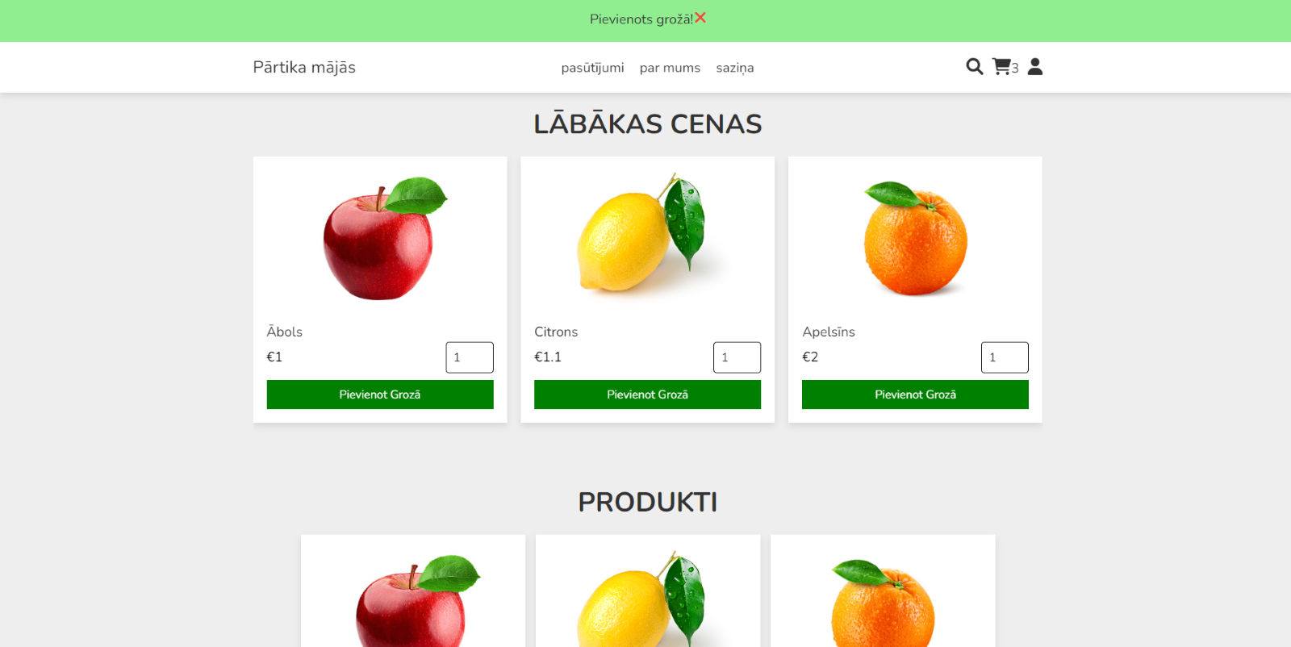

2. Lietotājs pārbauda datus un nospiež apmaksāt.

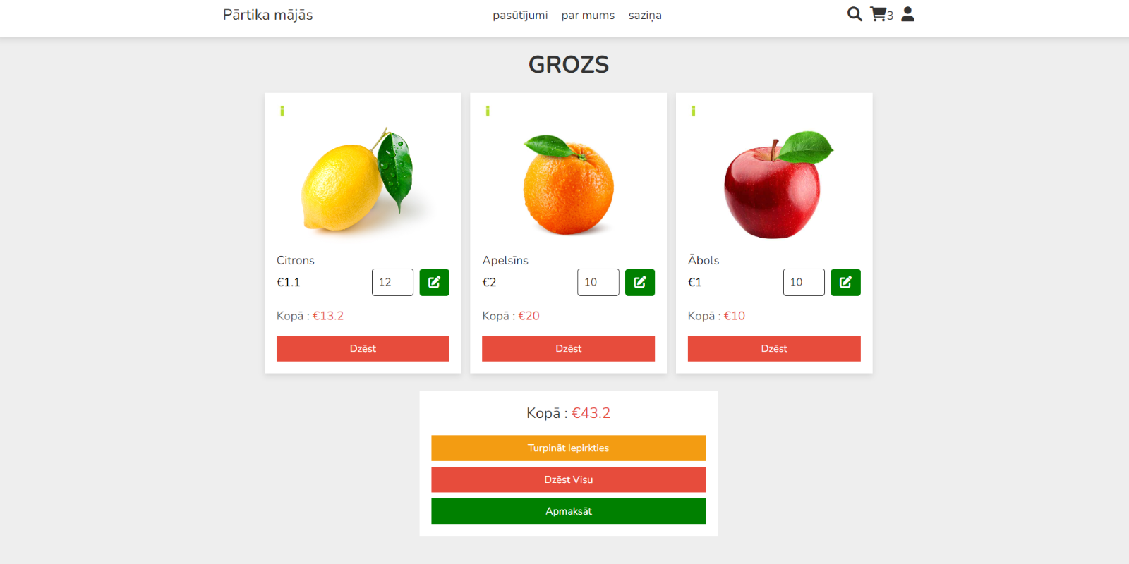

3. Lietotājs aizpilda lodziņas un izveido pasūtījumu.

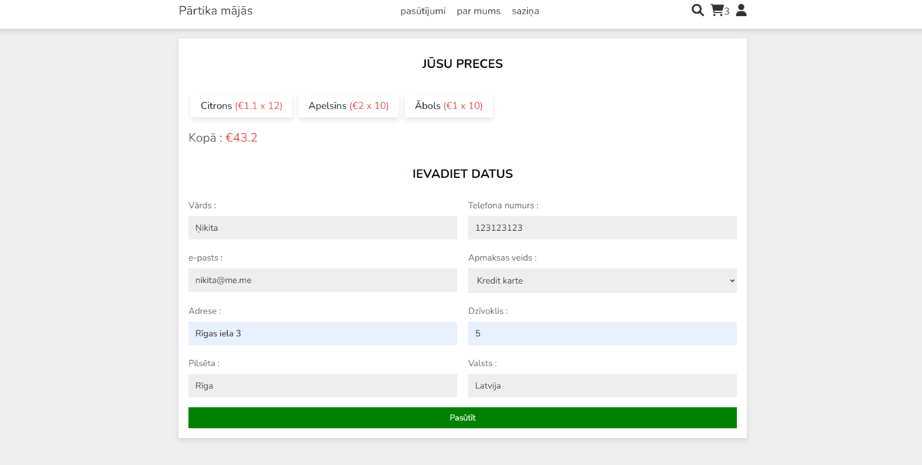

4. Kad pasūtījums tiek izvedots logā pasūtījumi tiek pievienots pasūtījums ar iepriekš ievadītiem datiem.

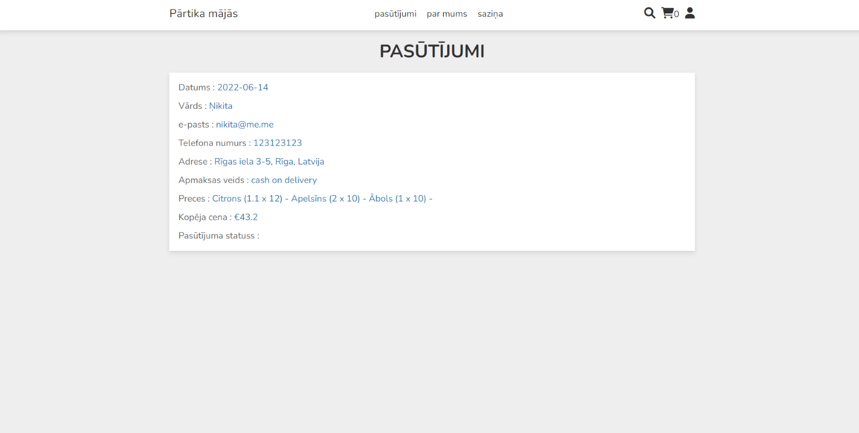

# Nobeigums

Kvalifikācijas darba beigās tika izveidota interneta veikala automatizētā uzskaites sistēma. Sistēma nodrošina datu ievadīšanu, izvadīšanu, atlasīšanu, kā arī preču iegādi. Sistēma paredzēta, lai tās lietotājam atvieglotu ikdienu ar elektrotehnikas iegādi. Šobrīd interneta veikals ir strādājošā stadijā, taču to vēl ir nepieciešams papildināt un uzlabot.

Darba gaitā tiek uzzināts daudz jauna un iegūta nenovērtējama pieredze sistēmu izstrādāšanā. Doto sistēmu nav plānots izmantot vai attīstīt jebkādā veidā un no paša sākuma tā tika plānota, kā mācību projekts.

Tiek secināts, ka izstrādes laikā es uzzināju daudz ko jaunu, pamēģināju dažādas tehnoloģijas, uzzināju kā strādā datubāzes, kas man var noderēt nākotnē un palīdzēt ar dažādām problēmām kuri var rasties.

# Informācijas avoti

1. Saite uz GitHub ar programmas kodu – <https://github.com/NikitaDuma/NikitaDuma.github.io> (Resurs apskatīts 10.06.2022.).
2. JavaScript – <https://www.w3schools.com/js> (Resurs apskatīts 10.06.2022.).
3. CSS - <https://www.w3schools.com/css/default.asp> (Resurs apskatīts 10.06.2022.).
4. PHP dokumentācija - <https://www.php.net/docs.php> - (Resurss apskatīts 10.06.2022).
5. Diagrammu izveides un apstrādes rīks - [https://www.draw.io](https://www.draw.io/) (Resurss apskatīts 10.06.2022).
6. HTML - <http://htmlbook.ru/> (Resurss apskatīts 10.06.2022).
7. YouTube mācīšanas - <https://www.youtube.com/watch?v=ChBnZXtvCxc>